Об утверждении Плана по управлению пастбищами и их использованию по городу Семей на 2018-2019 годы
Решение маслихата города Семей Восточно-Казахстанской области от 27 апреля 2018 года № 25/160-VI. Зарегистрировано Управлением юстиции города Семей Департамента юстиции Восточно-Казахстанской области 11 мая 2018 года № 5-2-171
Примечание РЦПИ.
В тексте документа сохранена пунктуация и орфография оригинала.
В соответствии со статьями 8, 13 Закона Республики Казахстан от 20 февраля 2017 года "О пастбищах" маслихат города Семей РЕШИЛ:
1. Утвердить План по управлению пастбищами и их использованию по городу Семей на 2018-2019 годы согласно приложению к настоящему решению.
2. Настоящее решение вводится в действие по истечении десяти календарных дней после дня его первого официального опубликования.
Председатель
сессии городского маслихата | С. Покатилов
Секретарь
городского маслихата | Б. Акжалов
Утвержден
решением маслихата
города Семей
от 27 апреля 2018 года
№ 25/160-VI
План по управлению пастбищами и их использованию по городу Семей на 2018-2019 годы
Настоящий План по управлению пастбищами и их использованию по городу Семей на 2018-2019 годы (далее – План) разработан в соответствии с Закономи Республики Казахстан от 20 февраля 2017 года "О пастбищах", от 23 января 2001 года "О местном государственном управлении и самоуправлении в Республике Казахстан", приказом Заместителя Премьер-Министра Республики Казахстан-Министра сельского хозяйства Республики Казахстан от 24 апреля 2017 года № 173 "Об утверждении Правил рационального использования пастбищ" (зарегистрировано в Реестре государственной регистрации нормативных правовых актов за № 15090), приказом сельского хозяйства Республики Казахстан от 14 апреля 2015 года № 3-3/332 "Об утверждении предельно допустимой нормы нагрузки на общую площадь пастбищ" (зарегистрировано в Реестре государственной регистрации нормативных правовых актов за № 11064).
План принимается в целях рационального использования пастбищ, устойчивого обеспечения потребности в кормах и предотвращения процессов деградации пастбищ.
План содержит:
1) схему (карту) расположения пастбищ на территории административно-территориальной единицы в разрезе категорий земель, собственников земельных участков и землепользователей на основании правоустанавливающих документов, согласно приложению 1 к настоящему Плану;
2) приемлемые схемы пастбищеоборотов, согласно приложению 2 к настоящему Плану;
3) карту с обозначением внешних и внутренних границ и площадей пастбищ, в том числе сезонных, объектов пастбищной инфраструктуры, согласно приложению 3 к настоящему Плану;
4) схему доступа пастбищепользователей к водоисточникам (озерам, рекам, прудам, копаням, оросительным или обводнительным каналам, трубчатым или шахтным колодцам), составленную согласно норме потребления воды, согласно приложению 4 к настоящему Плану;
5) схему перераспределения пастбищ для размещения поголовья сельскохозяйственных животных физических и (или) юридических лиц, у которых отсутствуют пастбища, и перемещения его на предоставляемые пастбища, согласно приложению 5 к настоящему Плану;
6) схему размещения поголовья сельскохозяйственных животных на отгонных пастбищах физических и (или) юридических лиц, не обеспеченных пастбищами, расположенными в сельском округе, согласно приложению 6 к настоящему Плану;
7) календарный график по использованию пастбищ, устанавливающий сезонные маршруты выпаса и передвижения сельскохозяйственных животных, согласно приложению 7 к настоящему Плану;
8) иные требования, необходимые для рационального использования пастбищ на соответствующей административно-территориальной единице.
План принят с учетом сведений о состоянии геоботанического обследования пастбищ, сведений о ветеринарно-санитарных объектах, данных о численности поголовья сельскохозяйственных животных с указанием их владельцев – пастбищепользователей, физических и (или) юридических лиц, данных о количестве гуртов, отар, табунов, сформированных по видам и половозрастным группам сельскохозяйственных животных, сведений о формировании поголовья сельскохозяйственных животных для выпаса на отгонных пастбищах, особенностей выпаса сельскохозяйственных животных на культурных и аридных пастбищах, сведений о сервитутах для прогона скота и иных данных, предоставленных государственными органами, физическими и (или) юридическими лицами.
Центром территории административного подчинения городу Семей является город Семей, удаленное от областного центра города Усть-Каменогорск на 200 км.
В последнее время на территории административного подчинения городу Семей животноводство развивается динамично. В стране особое место занимает в выполнении обязанностей с продовольствием и полное обеспечение развития животноводства, основой этого является эффективное и рациональное использование природных пастбищ.
Для собственников земельных участков и землепользователей обязанностью является эффективное использование природных пастбищ, осуществление неотложных мер по их улучшению во избежание деградации пастбищ.
Климат территории города характеризуется засушливостью и резкой континентальностью, большим колебанием температур, малым количеством осадков и низкой относительной влажностью воздуха. Зима холодная, продолжительная. Средняя месячная температура самого холодного месяца января -13,8°С с абсолютным минимумом -48°С.
Отрицательными сторонами погоды зимой являются низкие температуры воздуха и недостаточно высокий снежный покров, которые обуславливают глубокое промерзание почвы. Этому же способствуют сильные ветры, сдувающие снег с открытых пространств.
Весна короткая, характеризуется быстрым нарастанием тепла. Однако, поздние весенние заморозки отмечаются до середины, иногда до конца мая.
Лето жаркое, часто засушливое. Средняя температура самого теплого месяца июля около +20º С.
Растительный покров на территории города отличается значительным разнообразием. В мелкогорье распространены типчаково-ковыльные ассоциации. В составе растительности преобладают дерновинные злаки: ковыль тырса, ковыль красный, типчак, а также встречаются кустарники карагана и спирея.
В мелкосопочнике и межсопочных долинах широкое распространение получили ковыльно-типчаковые ассоциации с участием полыни.
В пониженных участках рельефа увеличивается густота травостоя с участием в растительном покрове разнотравья.
На солонцах и солончаках растительный покров очень бедный и представлен полынями, комфоросмой, лебедой бородавчатой.
На территории города нашли распространение в основном почвы светло-каштановой подзоны, темно-каштановые почвы распространены на западе и востоке города (бывшие совхоз имени Жаксыбаева и совхозы "Жанасемейский" и "Семипалатинский").
В мелкогорье распространены горные темно-и светло-каштановые почвы. На юго-востоке города незначительное распространение получили черноземы южные.
Водной артерией территории города является река Иртыш, пересекающая территорию города с востока на запад с северной стороны и Шульбинское водохранилище. Основными притоками реки Иртыш являются реки Шар, Кызылсу, Мукур, Чаган. Также на территории встречается множество мелких ручьев и родников, которые выйдя из гор на равнину теряются в рыхлых отложениях. Почти все реки, как горные, так и реки равнин, кроме реки Иртыш и Шар не имеют постоянного водотока, в летнее время значительно мелеют и представляют собой ряд мелких плесов.
Водообеспеченность большей части территории города слабая. Водоснабжение пастбищ в значительной степени осуществляется за счет трубчатых колодцев. Кроме того, на территории города имеются многочисленные мелкие озера, которые имеют преимущественно снеговое питание. Вода в них соленая и солоноватая, малопригодная для питья.
Площадь обводненных пастбищ на территории города составляет 1364,7 тыс.га. Источниками обводнения являются 600 (шестьсот) трубчатых колодцев, 33 (тридцать три) шахтных колодца, 10 (десять) родников, 2 (два) пруда и 10 (десять) открытых водоисточников.
При расчетах учитывались предельно допустимый радиус водопоя скота и предельно допустимая площадь, подвешенная к одному водопойному пункту. Предельно допустимый радиус водопоя скота из одного источника принят для мелкого и крупного рогатого скота – 6 км, молочных коров – 2,5 км, лошадей – 8 км. При расчете учитывалось, что обводнительные сооружения используются всеми хозяйствами в радиусе водопоя, а не только тем хозяйствующим субъектом, на территории которого расположено обводнительное сооружение.
Состояние обводнительных сооружений определено как требующие реконструкции, т.е. обводнительные сооружения нуждаются в реконструкции, но вода в источнике пригодна для водопоя скота.
Территория административного подчинения городу Семей состоит из 1 города, 12 сельских округов, 1 поселка.
Общая площадь территории города составляет 2 780 675 га, из них пастбищные земли 2 135 190 га, в том числе обводненные 1 155 456 га.
По категориям земли подразделяются на:
земли сельскохозяйственного назначения – 999 578 га;
земли населенных пунктов – 243 388 га;
земли промышленности, транспорта, связи, для нужд космической деятельности, обороны, национальной безопасности и иного несельскохозяйственного назначения – 52 879 га;
земли особо охраняемых природных территорий – 104 626 га;
земли водного фонда – 4 812 га;
земли запаса – 1 373 952 га.
Всего на территории города Семей и сельских округов имеются 18 типовых скотомогильников, 34 сибириязвенных очага, которые захоронены в 24 сибириязвенных захоронениях, а также 1 мясоперерабатывающее предприятие, 3 убойных пункта и 14 убойных площадок.
В настоящее время на территории города насчитываются крупного рогатого скота 54 830 голов, мелкого рогатого скота 104 228 голов и 30 010 лошадей.
На сегодняшний день по городу имеются 2 135 190 га пастбищных угодий, в том числе 967 865 га закреплены за агроформированиями и 1 167 325 га в землях запаса (из них 981 тыс. га земли бывшего Семипалатинского испытательного ядерного полигона). Пастбища общего пользования населения вокруг населенных пунктов составляет 226 278 га.
В некоторых сельских округах в связи с ростом поголовья скота на личных подворьях ощущается недостаток 19 309 га пастбищных угодий.
Для решения этих проблем необходимо рационально выделить пастбищные угодья из государственного фонда и увеличить площади пастбищ за счет земель населенных пунктов, земель сельскохозяйственного назначения и земель запаса города Семей.

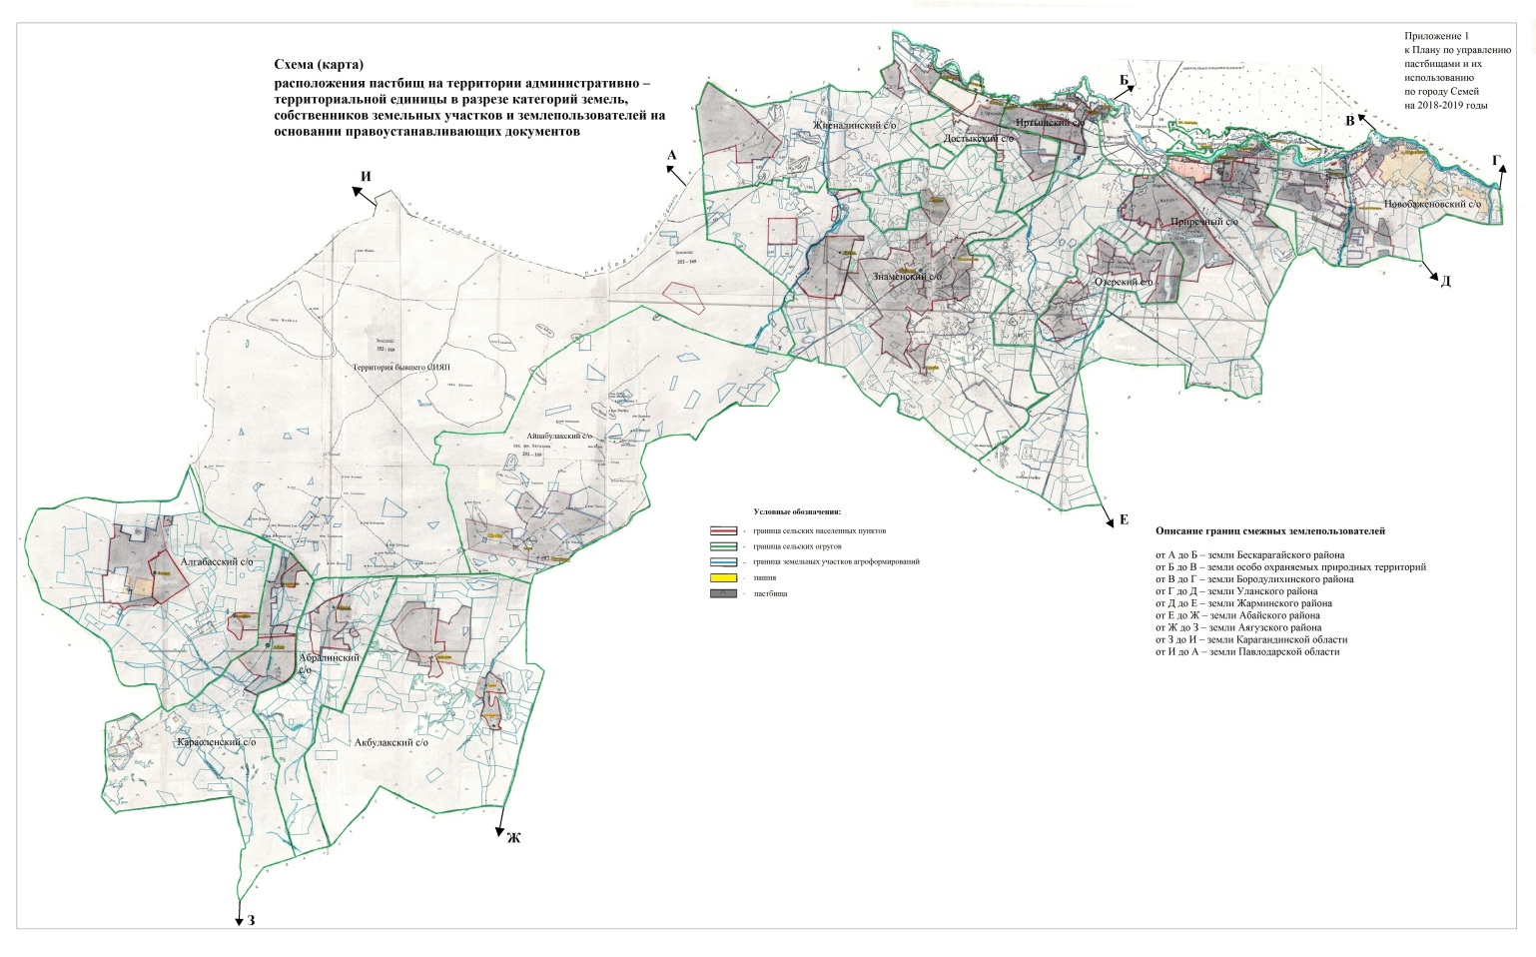

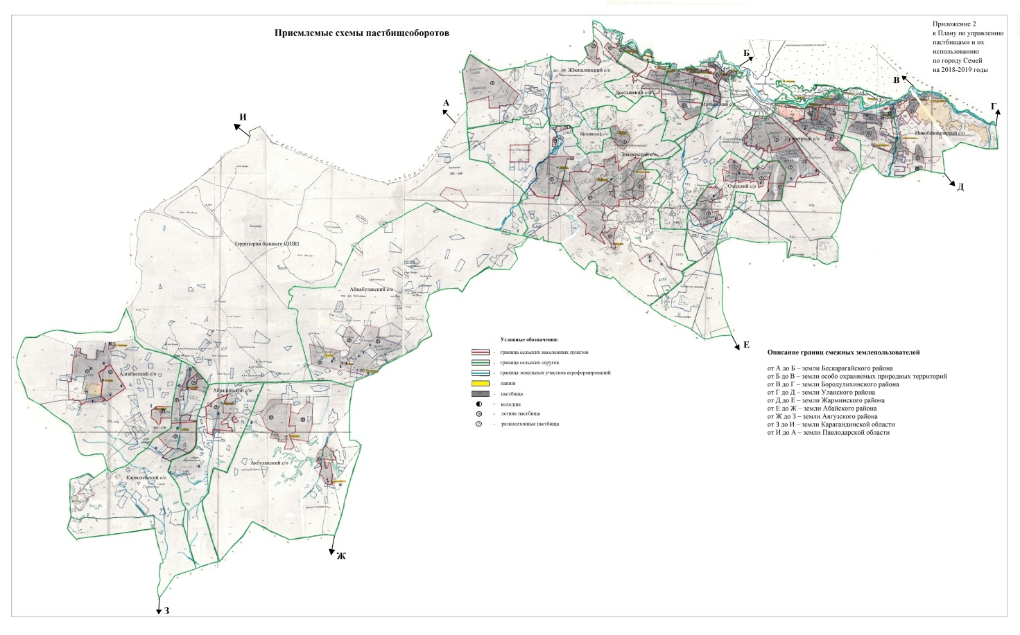

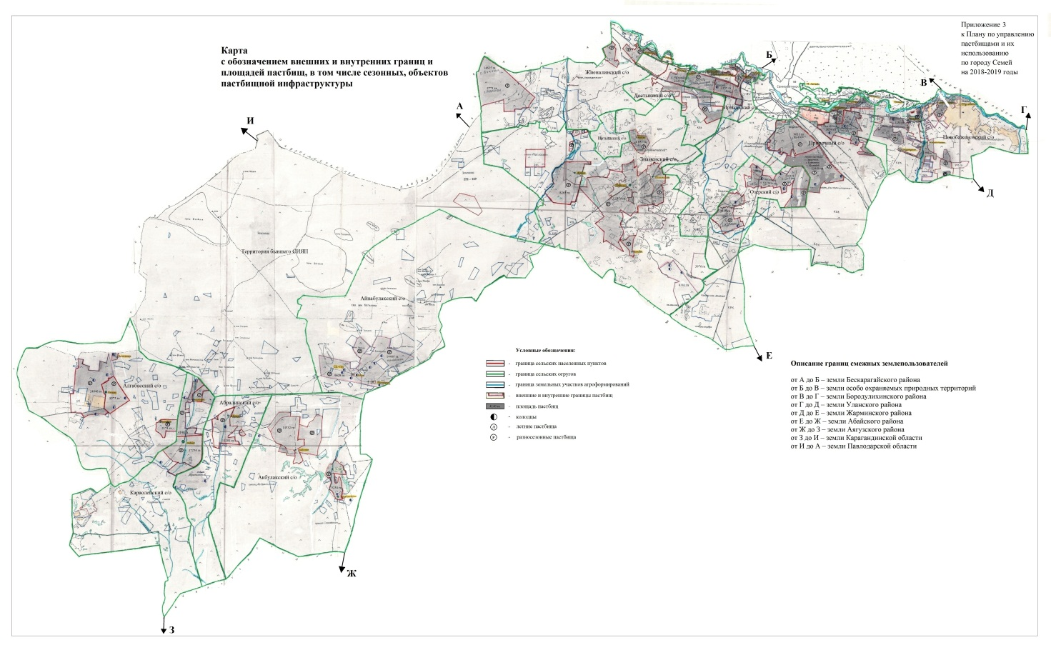

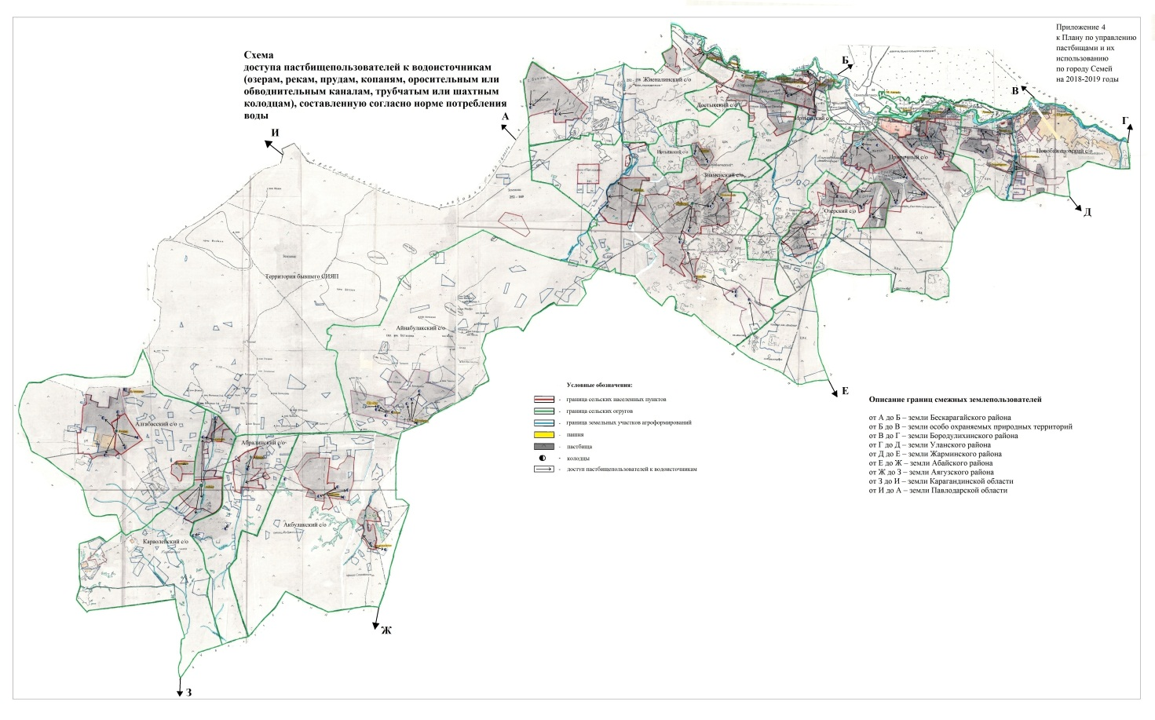

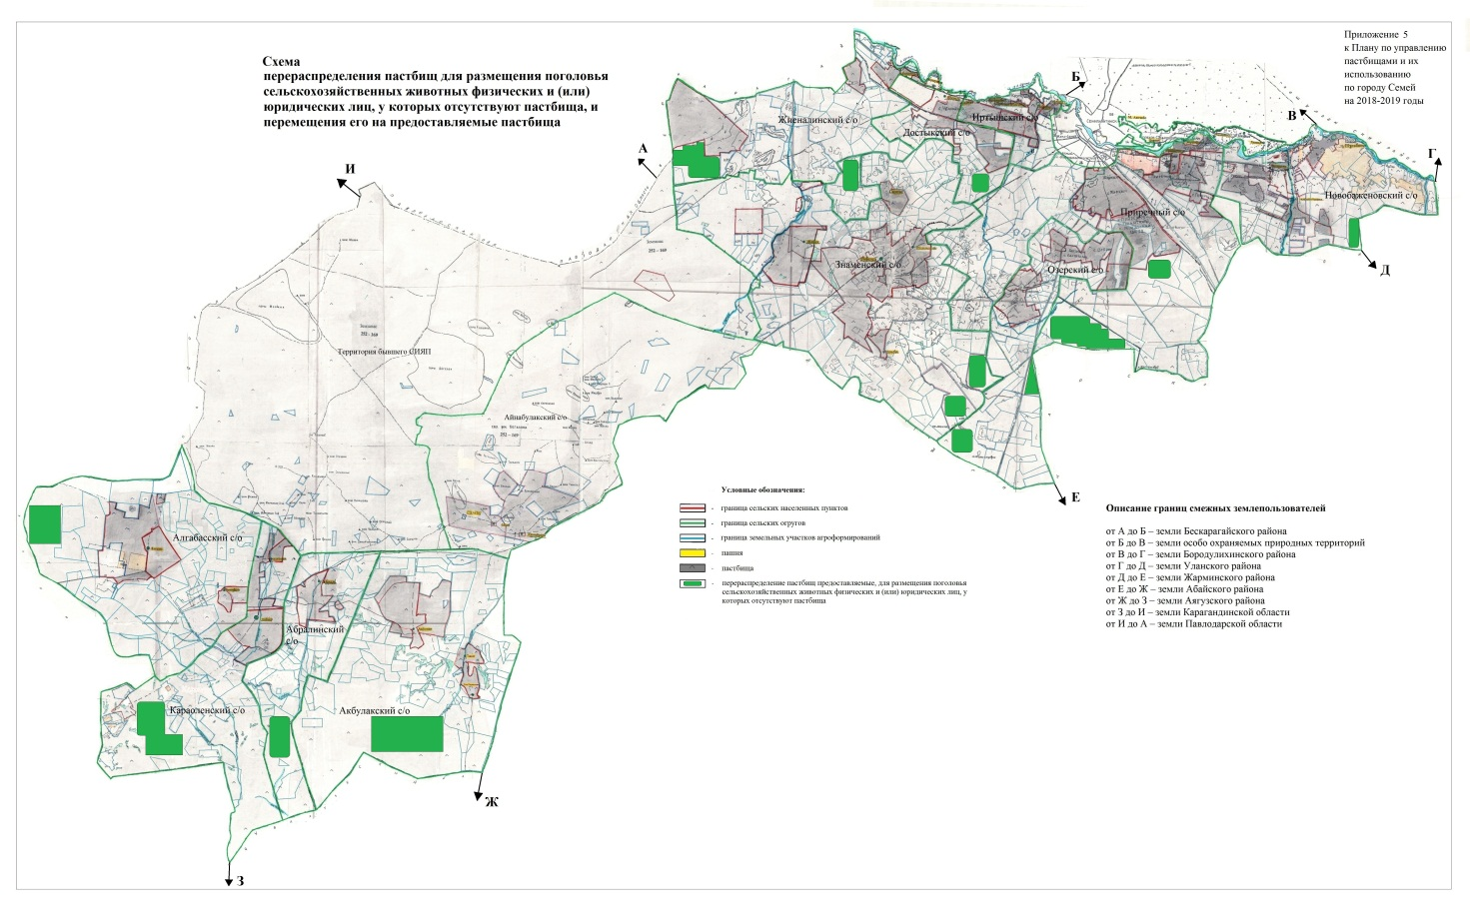

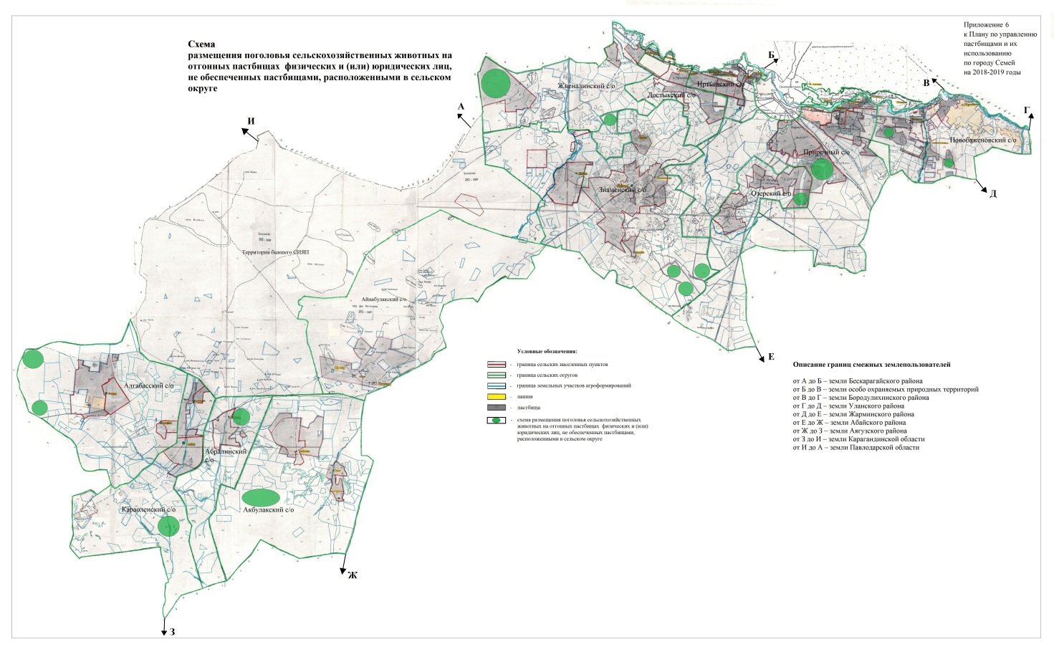

Приложение 7
к Плану по управлению
пастбищами и их
использованию по городу Семей
на 2018-2019 годы
Календарный график по использованию пастбищ, устанавливающий сезонные маршруты выпаса и передвижение сельскохозяйственных животных
№ п/п | Наименование сельского округа | Время перегона скота в отдаленные пастбища | Время возврата скота с отдаленных пастбищ
1 | Абралинский селський округ | 1 половина апреля | 2 декада ноября
2 | Айнабулакский селський округ | 1 половина апреля | 2 декада ноября
3 | Акбулакский селський округ | 1 половина апреля | 2 декада ноября
4 | Алгабасский селський округ | 1 половина апреля | 2 декада ноября
5 | Достыкский селський округ | 2 половина апреля | 1 декада ноября
6 | Жиеналинский селський округ | 2 половина апреля | 1 декада ноября
7 | Знаменский селський округ | 2 половина апреля | 1 декада ноября
8 | Иртышский селський округ | 2 половина апреля | 1 декада ноября
9 | Караоленский селський округ | 1 половина апреля | 2 декада ноября
10 | Новобаженовский селський округ | 2 половина апреля | 2 декада ноября
11 | Озерский селський округ | 2 половина апреля | 2 декада ноября
12 | Приречный селський округ | 2 половина апреля | 2 декада ноября
Длительность пастбищного периода связана с почвенно-климатической зоной, видами сельскохозяйственных животных, а также продуктивностью пастбищ в сухостепной и полупустынной зоне – составляет 180-200 дней.
При этом продолжительность выпаса молочного крупного рогатого скота минимальная, а для мясного крупного рогатого скота, мелкого рогатого скота, и лошадей максимальна, в связи с глубоким снежным покровом, плотности снега и других факторов.

© 2012. РГП на ПХВ «Институт законодательства и правовой информации Республики Казахстан» Министерства юстиции Республики Казахстан

